广西科技大学 2012 — 2013 学年第 2 学期课程考核试题
考核课程 概率论与数理统计 ( A 卷)考核班级 全院相关班级
学生数 553 印数 580 考核方式 闭卷 考核时间 120 分钟

题号 | 一 | 二 | 三 | 四 | 五 | 六 | 七 | 总分
评分
评卷人 |  |  |  |  |  |  |  | 审核人

系别 班级 学号 姓名

一、填空题(每小题3分,共30分)
1、“事件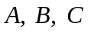中至少有两个发生”这一事件可以表示为 .
2、设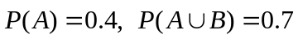且事件互不相容，则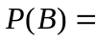________________.
3、一批产品中有15件正品,5件次品,从中任取三件,其中恰有一件次品的概率为 .
4、现有三人独立地破译一个密码,他们能译出的概率分别是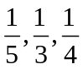，则他们将此密码译出的
概率为 .
5、设随机变量的分布函数为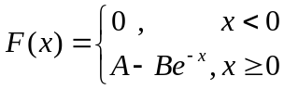,则= .
6、设二维离散型随机变量具有概率分布律
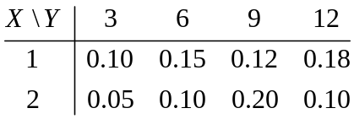
则随机变量的边缘分布律分别为 .
7、设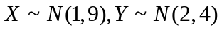且相互独立,则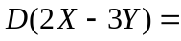 .
8、设随机变量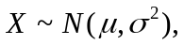为样本容量,为样本方差,则统计量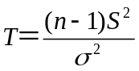服从的分布
为 .
9、设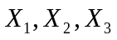是来自总体的样本,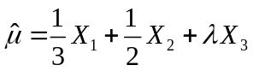是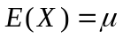的无偏估计,则
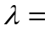 .
10、设总体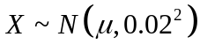,根据来自的容量为9个样本,测得样本均值为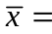12,则
的置信概率为0.90的置信区间为
(已知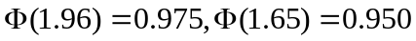).

二、(本题12分) 某保险公司把被保险人分为三类:“谨慎的”,“一般的”,“冒失的”.统计资料表明,上述三种人在一年内发生事故的概率依次为0.05,0.15和0.30;如果“谨慎的”被保险人占20%,“一般的”占50%,“冒失的”占30%,求:
(1)某被保险人在一年内出事故的概率;
(2)现知某被保险人在一年内出了事故,则他是“谨慎的”的概率是多少？

三、(本题12分) 设随机变量的分布函数为
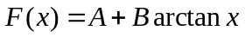,
(1)求常数与;(2)求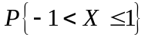;(3)求的概率密度.

四、(本题12分) 设随机向量的联合概率密度为
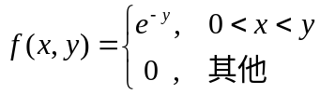
（1）求边缘密度函数;（2）求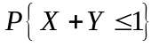;(3) 判断随机变是否独立？

五、(本题12分) 设随机变量的概率密度为
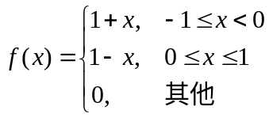
求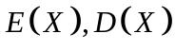.

六、(本题12分)设离散型随机变量的分布律为
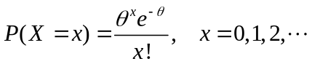 , 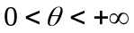
其中为未知参数,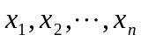为一组样本观察值,求的极大似然估计值.

七、(本题10分) 糖厂用自动打包机打包，标准重量为100公斤，每天开工后要检验一次打包机工作是否正常，某日开工后随机抽取9包作为样本，测得样本平均重量99.5公斤，样本标准差为1.5，已知包的重量服从正态分布，问该日打包机工作是否正常？(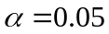)
附:

